МИНОБРНАУКИ РОССИИ

Федеральное государственное бюджетное образовательное учреждение высшего образования
«ВЛАДИВОСТОКСКИЙ ГОСУДАРСТВЕННЫЙ УНИВЕРСИТЕТ» (ФГБОУ ВО «ВВГУ»)

ИНСТИТУТ ИНФОРМАЦИОННЫХ ТЕХНОЛОГИЙ И АНАЛИЗА ДАННЫХ КАФЕДРА ИНФОРМАЦИОННЫХ ТЕХНОЛОГИЙ И СИСТЕМ

ОТЧЕТ
ПО ЛАБОРАТОРНОЙ РАБОТЕ №5
по дисциплине
«Информатика и программирование»

Студент
гр. БИН-25-3 __________________________________________ Д.П. Соколов
Ассистент
преподавателя ________________________________________ М.В. Водяницкий

Владивосток 2025

Задание
Выполнить задания на Python и оформить отчет по стандартам ВВГУ.
Задание 1. Дан список из 10 различных целых чисел. Необходимо найти в нем число 3 и заменить на 30.
Задание 2. Дан список из 5 целых чисел. Необходимо превратить его в список квадратов этих чисел.
Задание 3. Имеется список различных целых чисел. Программа должна найти наибольшее из чисел списка и разделить его на длину списка.
Задание 4. Имеется кортеж из нескольких произвольных элементов. Необходимо этот кортеж отсортировать. Если хотя бы один элемент не является числом, то кортеж остается неизменным.
Задание 5. Имеется словарь товаров в магазине. Необходимо найти товар с минимальной и максимальной ценой.
Задание 6. Имеется список произвольных элементов. Необходимо на основе этого списка создать словарь, где каждый элемент списка будет и ключом, и значением.
Задание 7. Имеется словарь перевода английских слов на русский, где ключ английского слово, значение - русского. Необходимо реализовать программу, которая получает на ввод русское слово и результатом выдает перевод на английский.
Задание 8 Реализовать игру Камень-Ножницы-Бумага-Ящерица-Спок. Программа должна запрашивать у пользователя ввод одного из вариантов. Второй вариант случайно генерирует сама программа и возвращает победителя.
Правила игры следующие:
- Ножницы режут бумагу
- Бумага покрывает камень
- Камень давит ящерицу
- Ящерица отравляет Спока
- Спок ломает ножницы
- Ножницы обезглавливают ящерицу
- Ящерица съедает бумагу
- Бумага подставляет Спока
- Спок испаряет камень
- Камень разбивает ножницы
Задание 9. Дан список слов - например:
["яблоко", "груша", "банан", "киви", "апельсин", "ананас"]
Необходимо создать новый словарь, где:
- Ключом будет первая буква слова
- Значением - список всех слов, начинающихся с этой буквы
Пример результата:
{'я': ['яблоко'], 'г': ['груша'], 'б': ['банан'], 'к': ['киви'], 'а': ['апельсин', 'ананас']}
Задание 10. Дан список кортежей, где каждый кортеж содержит имя студента и его оценки, например:
[("Анна", [5, 4, 5]), ("Иван", [3, 4, 4]), ("Мария", [5, 5, 5])]
Необходимо:
- Создать словарь, где ключ - имя студента, значение - его средняя оценка
- Найти студента с наибольшей средней оценкой и вывести его имя и средний балл
Пример результата:
Мария имеет наивысший средний балл: 5.0
Оформление отчета. Отчет оформляется строго по СТО - скачать требования можно с сайта ВВГУ, либо отсюда. Не забудьте добавить страницу «Задание» с копией содержимого этого файла (с правильным оформлением списков и т.д.) В отчете должно быть объяснено как работает ваша программа (каждое отдельное задание). Необязательно (пока...): можно сделать блок-схему по каждой программе (или по самой сложной)
Содержание
1 Выполнение работы 3
1.1 Задание 1 3
1.2 Задание 2 3
1.3 Задание 3 4
1.4 Задание 4 5
1.5 Задание 5 6
1.6 Задание 6 6
1.7 Задание 7 7
1.8 Задание 8 8
1.9 Задание 9 9
1.10 Задание 10 10

1 Выполнение работы

1.1 Задание 1
В этом задании необходимо было отсортировать список чисел и изменить одно из значений, после чего вывести результат.
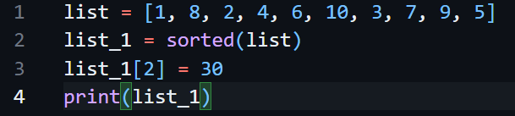
Рисунок 1 – Листинг программы для задания 1
Пояснение работы программы:
1) Создается исходный список list с числами;
2) При помощи функции sorted(list) создается новый список list_1, который содержит те же числа, но уже в порядке возрастания;
3) С помощью операции присваивания list_1[2] = 30 заменяется элемент с индексом 2 на число 30;
4) Выводим итоговый список print’ом.

1.2 Задание 2
В этом задании необходимо было отсортировать список чисел и изменить одно из значений, после чего вывести результат.
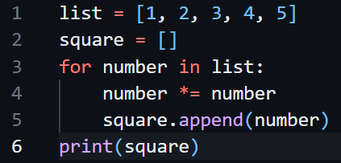
Рисунок 2 – Листинг программы для задания 2
Пояснение работы программы:
1) Создается исходный список list и пустой список square;
2) С помощью цикла for каждый элемент исходного списка возводится в квадрат и добавляется в square;
3) Функция print() выводит новый список на экран.

1.3 Задание 3
В этом задании программа определяет максимальное значение в списке и делит его на количество элементов
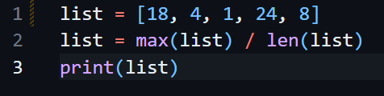
Рисунок 3 – Листинг программы для задания 3
Пояснение работы программы:
1) Создается список list с различными целыми чиселами;
2) С помощью функции max(list) находится наибольшее число, а len(list) возвращает длину списка. Их частное присваивается переменной list;
3) Функция print() выводит результат деления на экран.

1.4 Задание 4
В этом задании требуется отсортировать кортеж, при этом, если в кортеже хотя бы один элемент является строкой, то кортеж должен остаться неизменным. 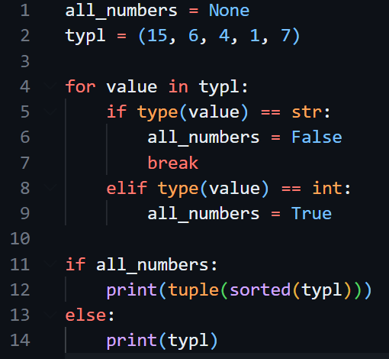
Рисунок 4 – Листинг программы для задания 4
Пояснение работы программы:
1) Создается переменная all_numbers и кортеж typl с числами;
2) С помощью цикла for проверяется каждый элемент: если встречается строка — all_numbers становится False и цикл прерывается, если число — all_numbers становится True;
3) В конструкции if проверяется значение all_numbers - если все элементы числа, кортеж сортируется и выводится на экран, в противном случае выводится исходный кортеж без изменений.

1.5 Задание 5
В этом задании программа определяет самый дорогой и самый дешевый товар в словаре с ценами. 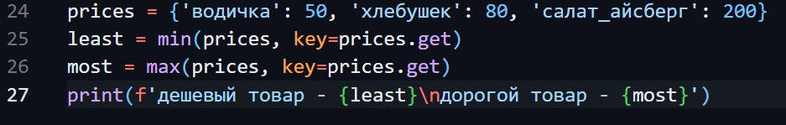
Рисунок 5 – Листинг программы для задания 5
Пояснение работы программы:
1) Создается словарь prices, где ключи — названия товаров, а значения — их цены;
2) С помощью функции min() с аргументом key=prices.get находится товар с наименьшей ценой, а max() — с наибольшей;
3) Функция print() выводит на экран названия самого дешевого и самого дорогого товара с поясняющими надписями.

1.6 Задание 6
В этом задании программа создает словарь, где ключами являются строки, а значениями — элементы исходного списка. 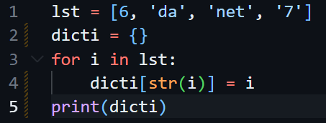
Рисунок 6 – Листинг программы для задания 6
Пояснение работы программы:
1) Создается список lst с произвольными элементами и пустой словарь dicti;
2) С помощью цикла for каждый элемент списка добавляется в словарь: ключом становится строковое представление элемента (str(i)), значением — сам элемент;
3) Функция print() выводит полученный словарь на экран.

1.7 Задание 7
В этом задании программа ищет английский эквивалент русского слова в словаре переводов. 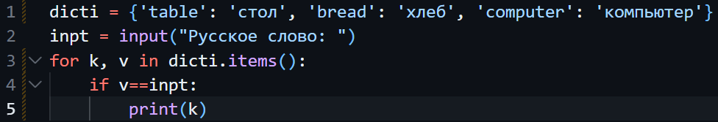
Рисунок 7 – Листинг программы для задания 7
Пояснение работы программы:
1) Создается словарь dicti, где ключи — английские слова, а значения — их русские переводы;
2) С помощью функции input() пользователь вводит русское слово;
3) Цикл for перебирает пары ключ-значение, и если значение словаря совпадает с введенным словом, на экран выводится соответствующий ключ (английское слово).

1.8 Задание 8
В этом задании программа реализует игру "Камень, ножницы, бумага, ящерица, Спок" с определением победителя. 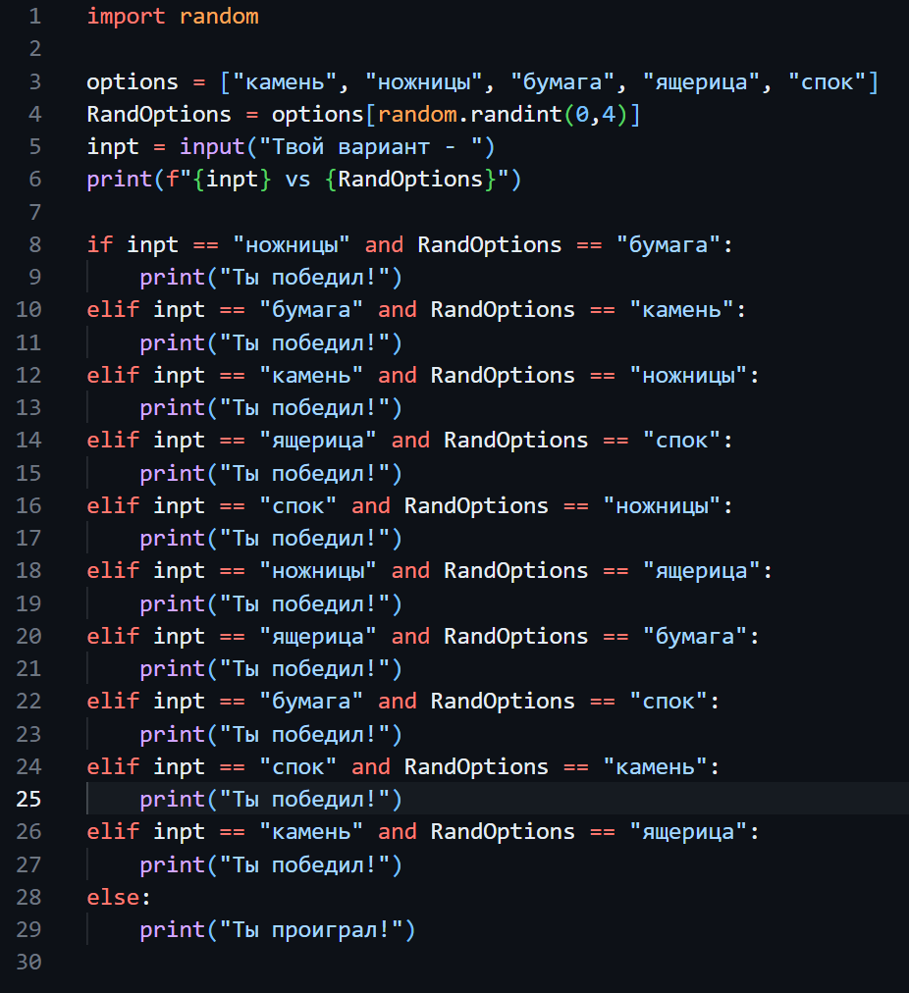
Рисунок 8 – Листинг программы для задания 8
Пояснение работы программы:
1) Создается список options с возможными вариантами хода, после чего с помощью random.randint()выбирается случайный ход воображаемого друга (RandOptions);
2) Пользователь вводит свой вариант с помощью функции input();
3) Программа выводит на экран оба хода в формате "{нащ ход} vs {воображаемый друг}";
4) С помощью конструкции if-elif-else проверяются все возможные выигрышные комбинации для пользователя: если его ход побеждает ход воображаемого другf, выводится сообщение "Ты победил!", в противном случае — "Ты проиграл!".

1.9 Задание 9
В этом задании программа создает словарь, где каждому фрукту сопоставляется его первая буква. 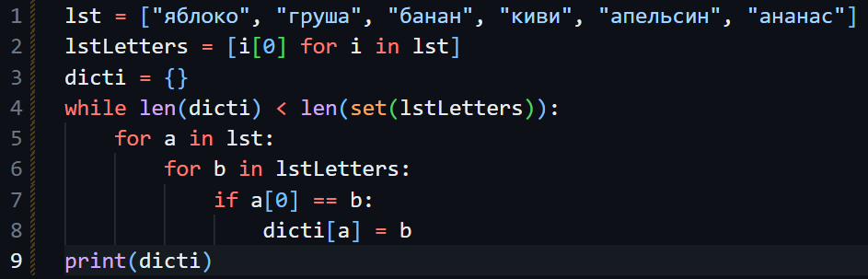
Рисунок 9 – Листинг программы для задания 9
Пояснение работы программы:
1) Создается список lst с названиями фруктов;
2) С помощью генератора списка [i[0] for i in lst] формируется список lstLetters из первых букв каждого фрукта;
3) Создается пустой словарь dicti;
4) С помощью вложенных циклов for программа сопоставляет каждому фрукту его первую букву и добавляет эту пару в словарь, пока количество элементов в словаре не станет равным количеству уникальных первых букв;
5) Функция print() выводит полученный словарь на экран.

1.10 Задание 10
В этом задании программа находит студента с наивысшим средним баллом.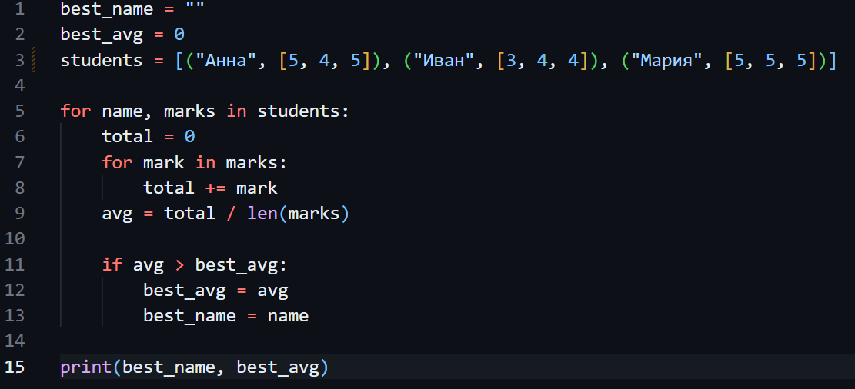
Рисунок 10 – Листинг программы для задания 10
Пояснение работы программы:
1) Создается список students, где каждый элемент — кортеж с именем студента и списком его оценок;
2) С помощью цикла for программа перебирает всех студентов, вычисляет сумму их оценок и средний балл;
3) Если средний балл студента выше текущего максимального (best_avg), программа обновляет значения best_avg и best_name;
4) Функция print() выводит имя студента с наивысшим средним баллом и его значение.

